Pressemitteilung vom 9. Januar 2023

Lebenshilfe-Geschäftsführer übernimmt bei den LebensRäumen

Michael Reichelt, Geschäftsführer der gemeinnützigen Gesellschaften der Lebenshilfe Duisburg, übernimmt mit sofortiger Wirkung vorübergehend die Geschäftsführung bei der LebensRäume Für Menschen in Duisburg gGmbH.

Die LebensRäume bieten seit über 40 Jahren Wohnangebote für Menschen mit Behinderung in Duisburg an. Die letzten Jahre führte Marcus Guttmacher-Jendges die Geschäfte.

Michael Reichelt ist seit weit über 30 Jahren im sozialen Bereich auf Führungsebene tätig. Seit 10 Jahren ist er bei der Lebenshilfe Duisburg Geschäftsführer. Nun kam die Berufung zum Geschäftsführer der LebensRäume und dieser Aufgabe stellt er sich gerne. „Ich freue mich sehr auf die neue Herausforderung. Gemeinsam mit der Mannschaft der LebensRäume wollen wir den Menschen mit Handicap ein schönes Wohnumfeld mit entsprechender Unterstützung und Assistenz bieten.“, sagt Reichelt.

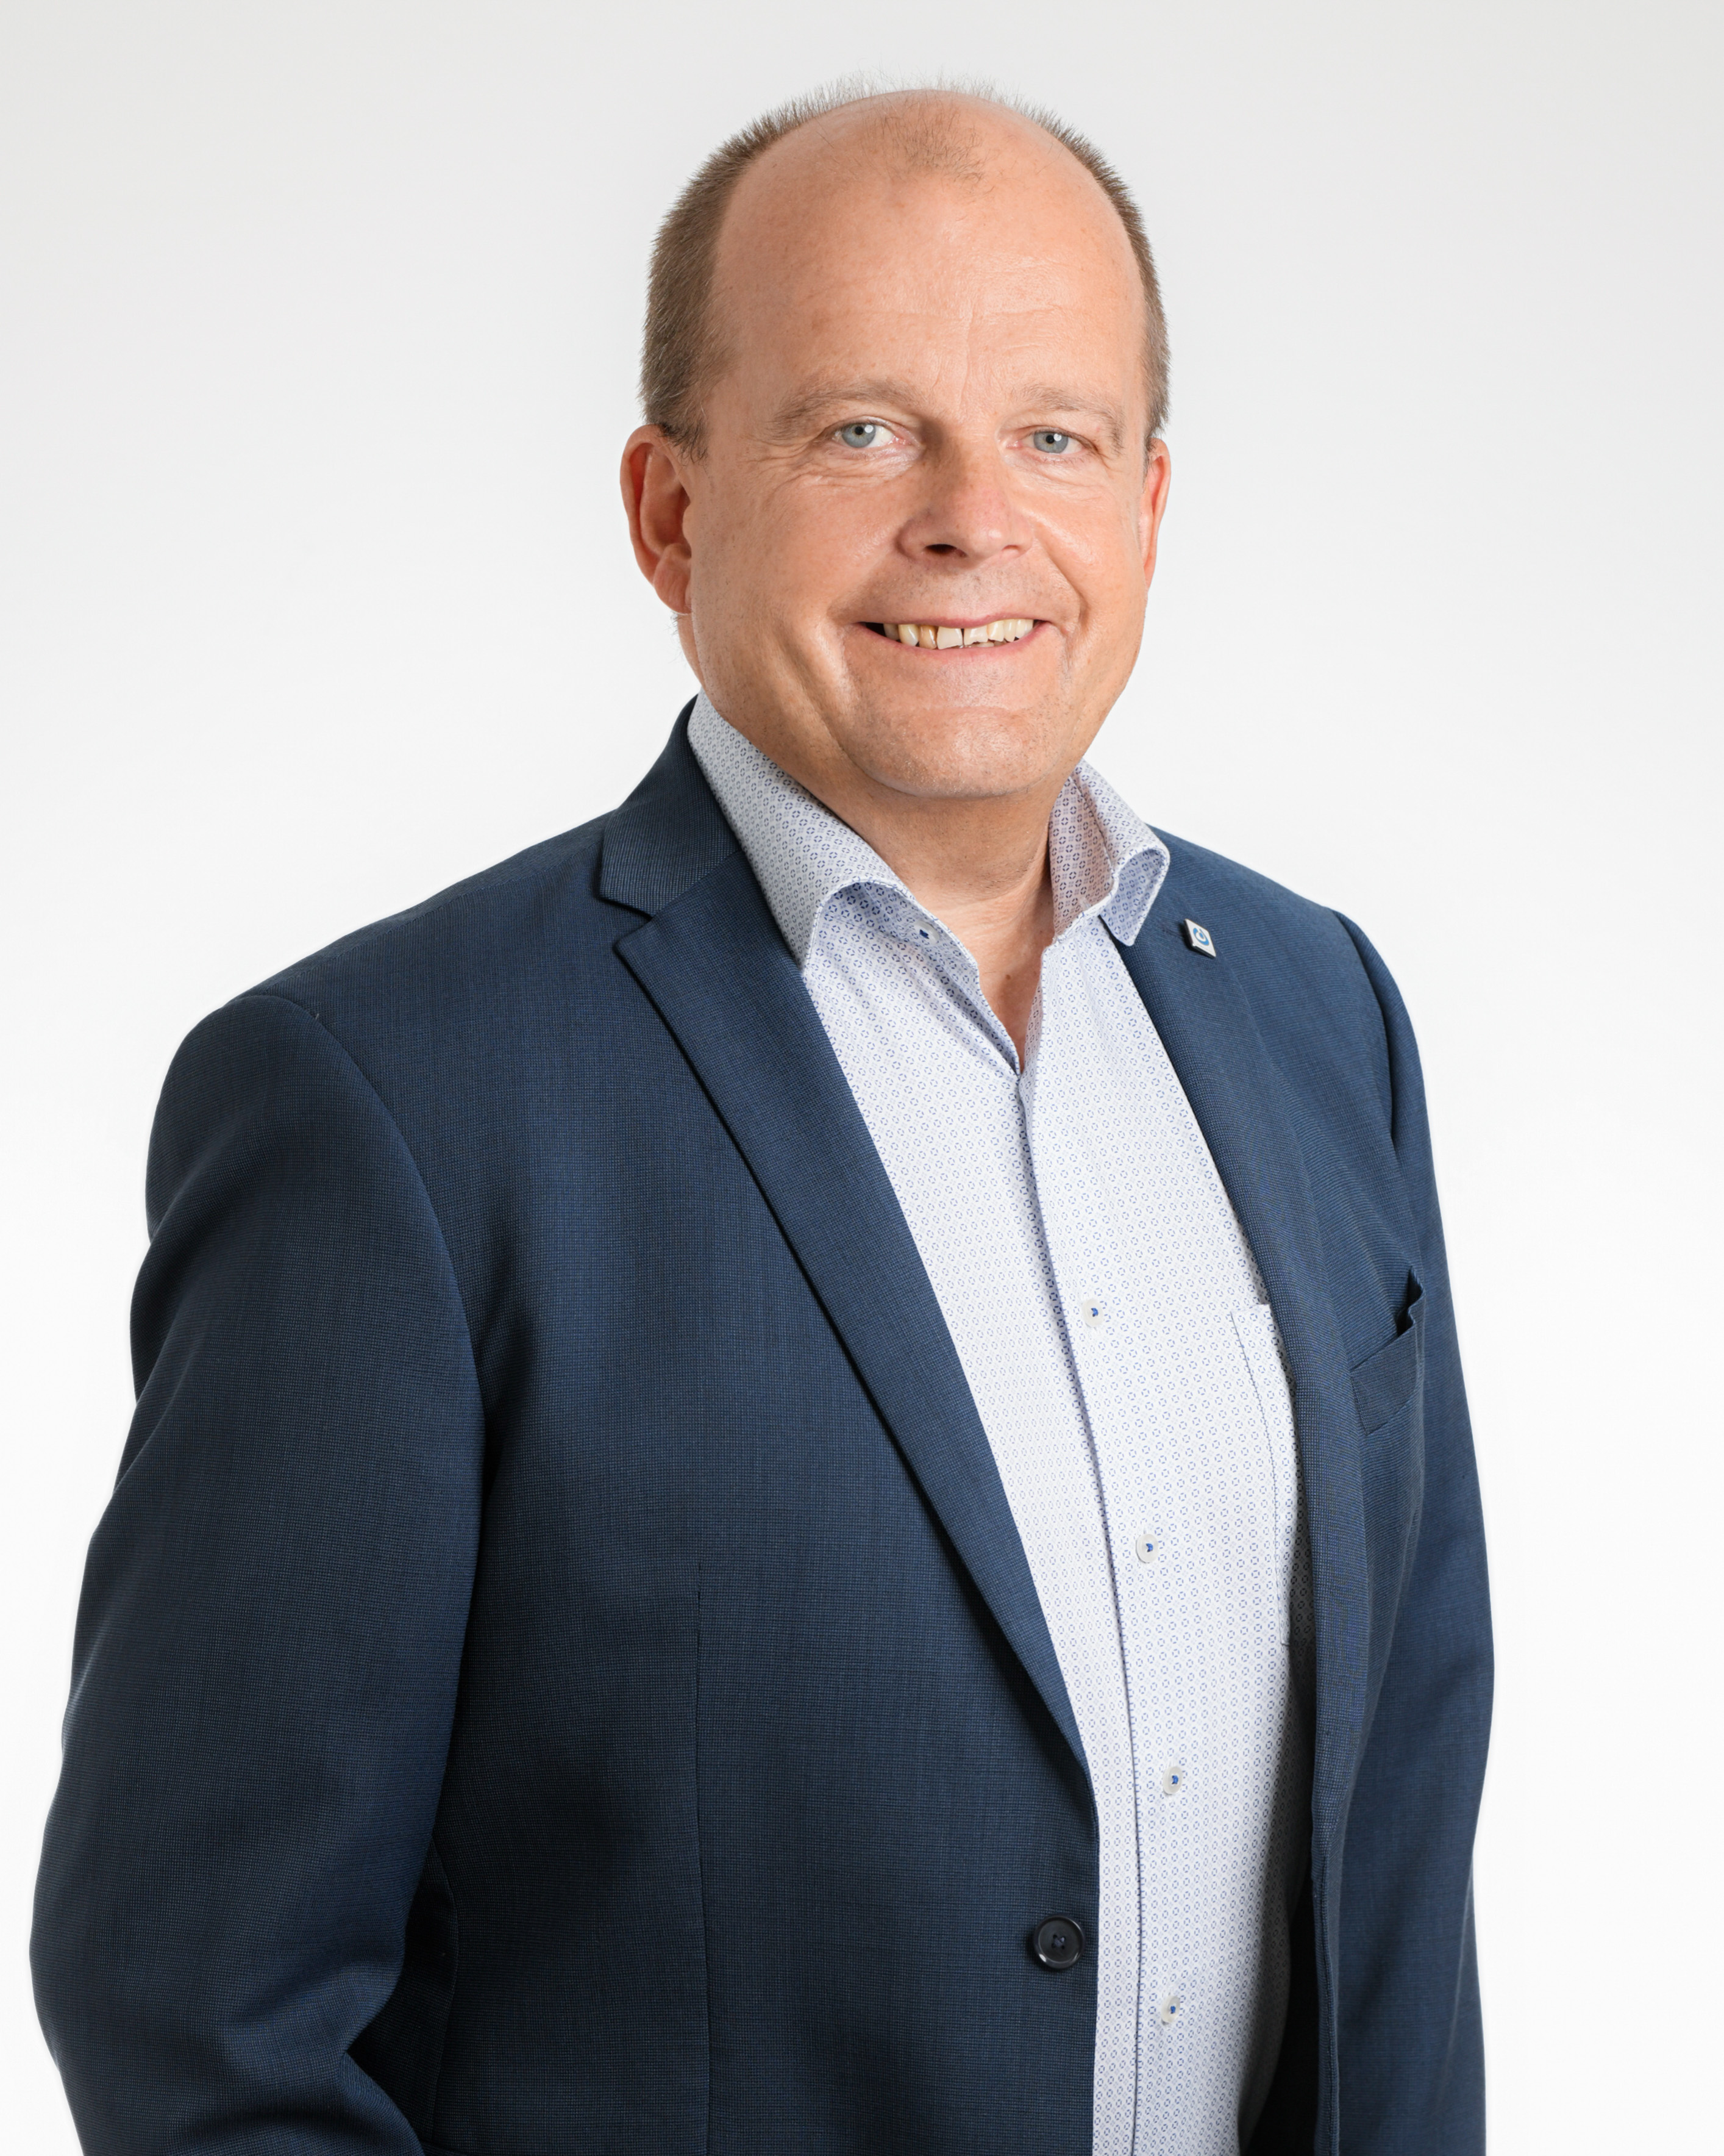Anhänge

Michael Reichelt

Kontakt für Rückfragen

Philipp Karl
Bereichsleitung Organisationsentwicklung
Schwerpunkte Projektmanagement, Kommunikation, Fort- und Weiterbildung
0203 2814 9394
0171 7626 835
philipp.karl@lebensraeume-duisburg.de

www.lebensraeume-duisburg,de

Die LebensRäume Für Menschen in Duisburg gGmbH

Die gemeinnützige Gesellschaft LebensRäume Für Menschen in Duisburg gGmbH fördert seit über 40 Jahren das selbständige Wohnen und selbstbestimmte Leben von Menschen mit Behinderung. Die Kernaufgabe besteht darin, Menschen mit Beeinträchtigungen in ihren Interessen zu stärken und Selbstbestimmung und Teilhabe in allen Lebensbereichen zu fördern und neue Perspektiven zu ermöglichen. So bieten sie Wohnhilfen und individuelle Beratung im Rahmen der Eingliederungshilfe an. An sieben Standorten bieten sie Wohnstätten im Duisburger Stadtgebiet mit insgesamt 178 Plätzen für Menschen mit Behinderung an. Darüber hinaus wird Ambulant Betreutes Wohnen sowie eine Form des Intensiv Betreuten Wohnens angeboten.

